**Tarefa do Módulo 07 (2,0 pontos)**

De acordo com a divisão de responsabilidade pelos objetos de um sistema, a colaboração entre eles para a realização de um cenário pode ser classificada em um espectro que vai desde a forma *centralizada*até a forma *descentralizada.*Na primeira forma de colaboração (centralizada), inteligência do sistema está concentrada em um único objeto. Por outro lado, na forma descentralizada, a inteligência do sistema está mais uniformemente espalhada pelas classes. A figura a seguir apresenta de maneira esquemática as duas estratégias de colaboração, utilizando a notação vista para diagramas de seqüência. Note que, na estratégia centralizada, há um objeto que controla os demais (Obj 1). Já na estratégia descentralizada, há uma cadeia de *delegações*entre os objetos; não há um objeto central que "conhece" todos os demais. Cada objeto realiza uma parte da tarefa. Discuta as vantagens e desvantagens de cada uma dessas estratégias.

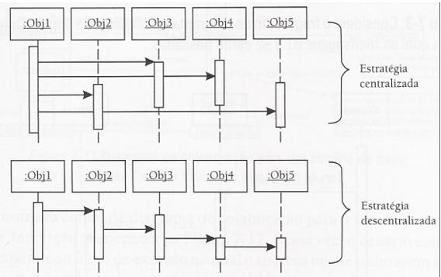

**Resposta:**

|  |  |
| --- | --- |
| **Centralizada** | **Descentralizada** |
| Vantagem principal de não manter ordem seqüencial entre os objetos. Se necessário alteração da ordem dos objetos basta modificar o objeto controle. | O controle descentralizado surge quando os objetos participantes se comunicam diretamente entre si, e não através de um ou mais objetos controladores. |
| Melhor reuso. | Melhor forma de hierarquia entre objetos dependentes. |